С 11 по 15 декабря 2023 года в школе прошла «Неделя школьного питания».
Целью которого является: повышение уровня информированности обучающихся о значимости здорового питания, особенно в школьном возрасте, содействие созданию условий для сохранения и укрепления здоровья учащихся в школах.
В рамках «Недели школьного питания» прошли различные мероприятия, направленные на пропаганду здорового питания школьников.
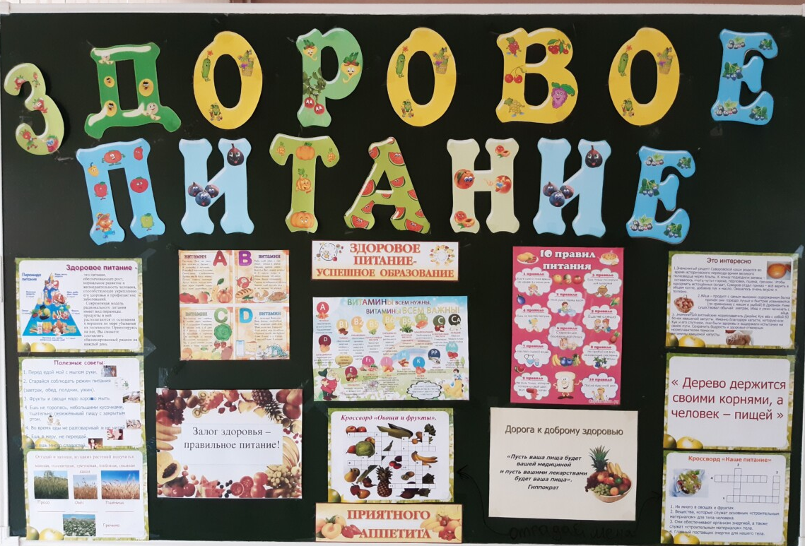
В 1-4 классах классные руководители провели тематические беседы и внеклассные мероприятия на темы: «Витамины в нашей жизни», «Правильное питание – залог здоровья», «Десять правил правильного питания». Целью данных мероприятий являлось формирование навыков здорового образа жизни, гигиены питания, принципов безопасного и здорового питания. Ребята познакомились с пирамидой питания, с правилами правильного питания. В конце занятия ребята поиграли в игру «Полезно-неполезно», разгадали кроссворд, нарисовали рисунки. Дети внимательно и с интересом слушали данную информацию.
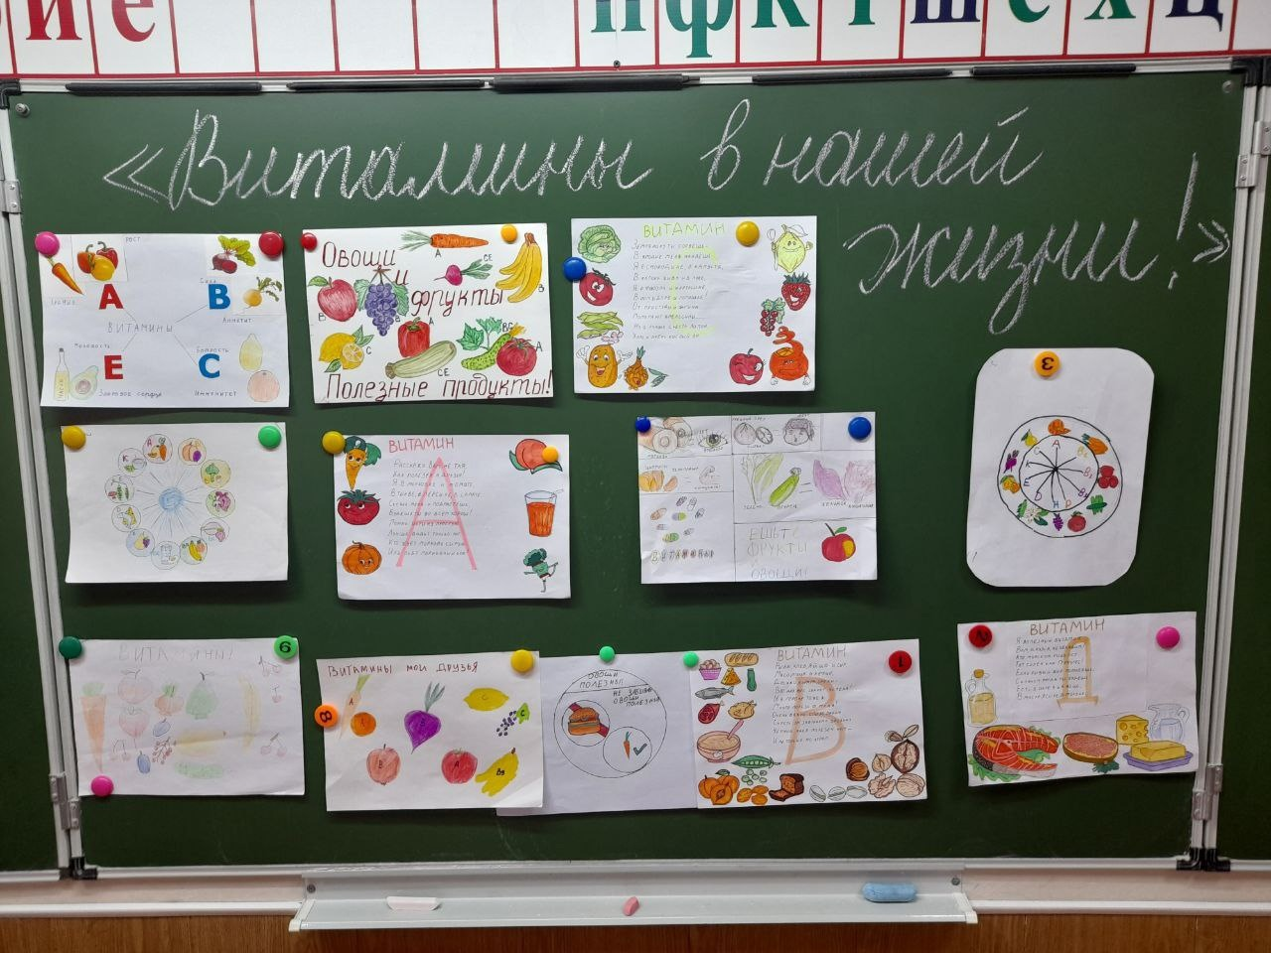
В 5 и 6 классах прошел классный час «Секреты здорового питания». Цель: создать условия для формирования правильного отношения к своему здоровью через понятие здорового питания. Учащиеся познакомились с основами правильного питания, с продуктами, которые полезны для организма. Так же говорили с ребятами о вреде чипсов и лимонада для организма человека. Ребята пробовали составить меню завтрака для себя из полезных продуктов. Ответили на вопросы анкеты «Правильно ли ты питаешься?»
Для учащихся 1-4 классов был проведен опрос удовлетворенности школьным питанием.
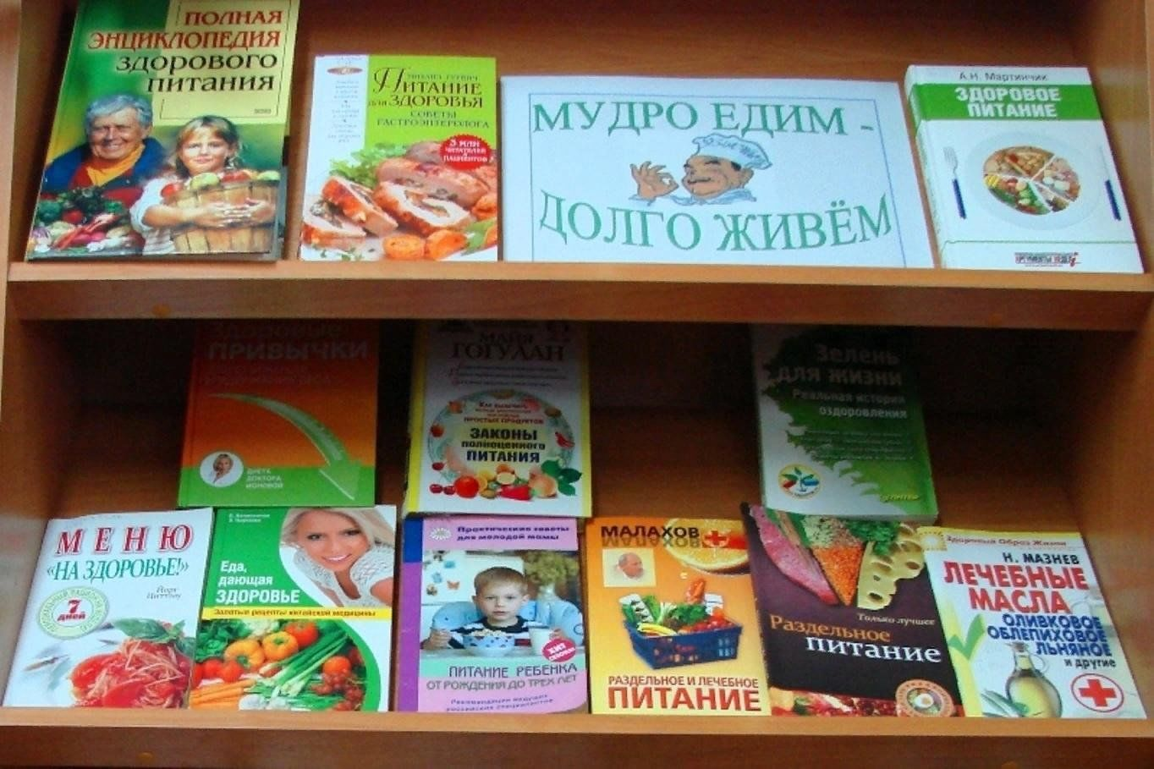
В школьной библиотеке была организована выставка «Мудро едим-долго живем». Здоровье очень важно, ведь если человек часто болеет, он не может полноценно учиться и работать, у него плохое настроение. Но во многом здоровье зависит от самого человека, от того, как он о нем заботится.
Книги на выставке помогут ответить на интересующие вопросы, связанные с вашим здоровьем и питанием. В книгах, представленных на выставке, вы можете найти более информацию о витаминах, калорийности продуктов, много интересных фактов о правильном питании, огромное количество вкусных, а самое главное полезных рецептов.

В рамках расписания проводились уроки здоровья.
-Химия - "Пищевые добавки и их влияние на здоровье.
-Биология "Витамины. Микроэлементы. И значение для организма человека"
Для детей был оформлен стенд «Здоровое питание – здоровые дети»
В нашей школе организовано бесплатное горячее питание для учащихся 1- 4 классов, детей ОВЗ, детей из многодетных семей.
Работниками столовой проводится С-витаминизация, для приготовления пищи используется йодированная соль, в течение всего учебного года в меню неизменно присутствуют свежие овощи.
Организация питания наших обучающихся находится под постоянным контролем школьной администрации и Совета родителей. Санитарно-гигиеническое состояние пищеблока соответствует требованиям СанПина. Ежедневно проводится уборка помещений. Хранение продуктов осуществляется в соответствии с санитарными нормами. Соблюдаются правила техники безопасности. Помещение столовой эстетически оформлено.
Итогом «Недели школьного питания» стал вывод о том, что здоровая еда – это здорово, но для организма ребенка огромную роль играет горячее питание. Всегда важно помнить, никогда не поздно пытаться изменить в лучшую сторону свой образ жизни и пищевые привычки, чтобы быть духовно и физически здоровыми, прожить долгую и счастливую жизнь!

